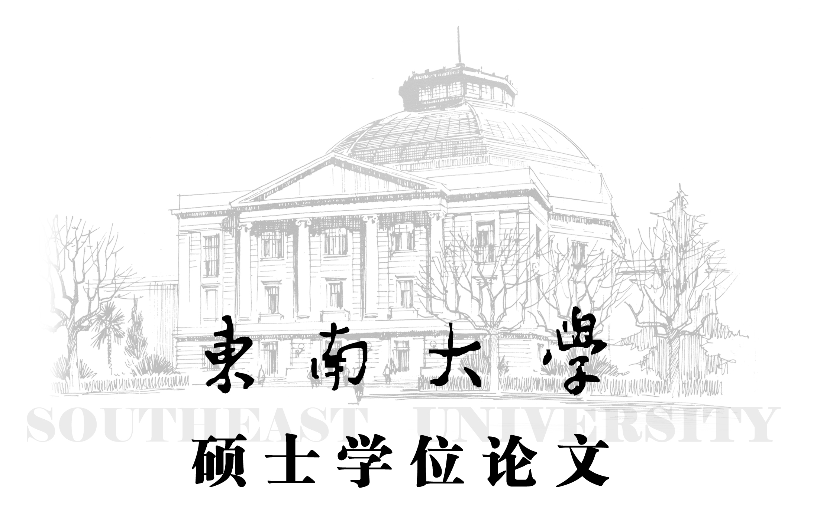

学校代码： 10286
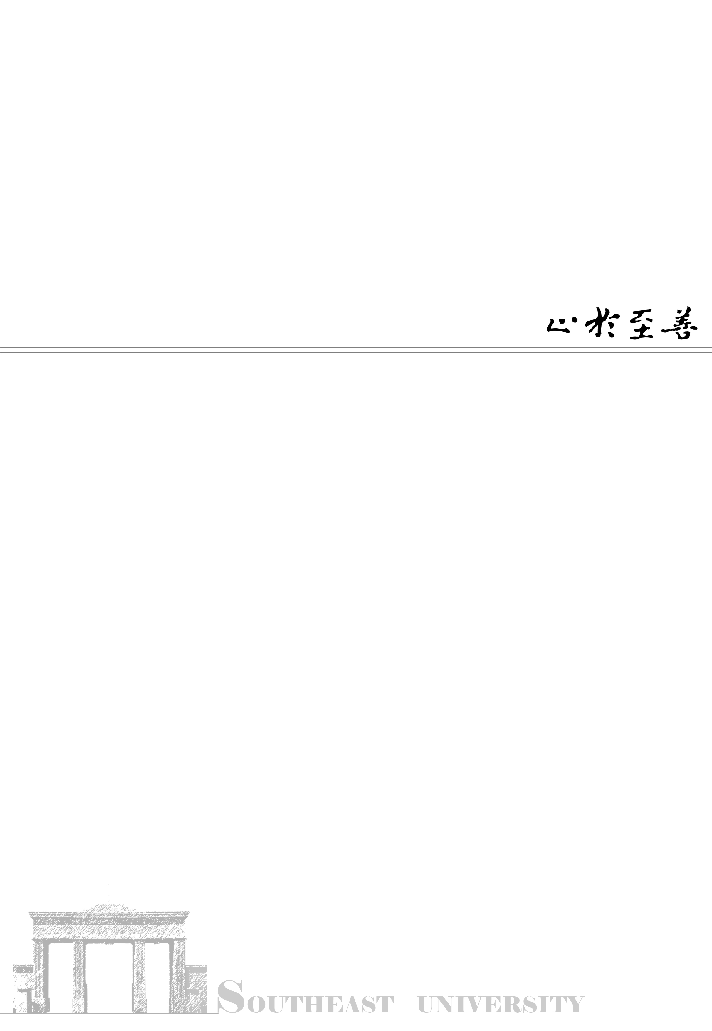
分类号：
密 级：
UDC：
论文题目 姓 名 东南大学
学 号：

论文题目

研究生姓名：
导师姓名：

申请学位类别 | 学位授予单位 东 南 大 学
一级学科名称 | 论文答辩日期 20 年 月 日
二级学科名称 | 学位授予日期 20 年 月 日
研究方向 | 评 阅 人
答辩委员会主席

20 年 月 日

